沪粤版初中物理《3.2探究光的反射定律》教学设计
作者：金勇
性别：男
职称：中学二级
单位：无为二中
通讯地址：安徽省无为县第二中学物理组
电话：13856548321
电子邮件信箱：19428507@qq.com
邮政编码：238300
教材分析：光的反射定律是本章的重点内容，又具有承上启下的作用。在第一节中学习了光在同种均匀介质中是沿直线传播的，在本节中我们将学习在两种介质的界面上发生的反射现象和规律，这些知识是学习第三节平面镜成像特点的基础，而研究问题的方法又可以应用到第四节探究光的折射规律的学习中。
设计思想：新课改对物理教育提出了新的理念，将“培养学生的科学素养”作为物理教育的根本目的，将“从生活走向物理，从物理走向社会”，“注重科学探究，提倡学习方式的多样化”作为课程的基本理念。因此，在课堂教学中应该落实物理教育的基本目的，突出新的课程理念。在教学中从学生身边的例子入手提出问题，这样的例子让学生既觉得熟悉，但又不能回答其中的问题，从而激发学生的探究欲望，创设了探究情景，为后面的探究教学奠定了基础。
三维目标：
- 知识与技能
知道光的反射现象，反射规律；知道镜面反射和漫反射；了解光的反射的应用。
- 过程与方法
通过实验认识光的反射定律，能用自己的语言对实验现象作出总结。
- 情感、态度与价值观
在探究“光反射时的规律”过程中培养学生的科学态度；密切联系实际、提高将科学技术应用于日常生活和社会的意识。
教学重点:用科学探究法探究光的反射定律，能用自己的语言对实验现象作出总结。
教学难点：用科学探究法探究光的反射定律，能用自己的语言对实验现象作出总结；镜面反射与漫反射。
教学方法：实验探究法、阅读法、讨论法、交流法。
教学用具：多媒体与课件、激光笔、平面镜、一块附有量角器的白色光屏等。
教学过程：
㈠导入新课
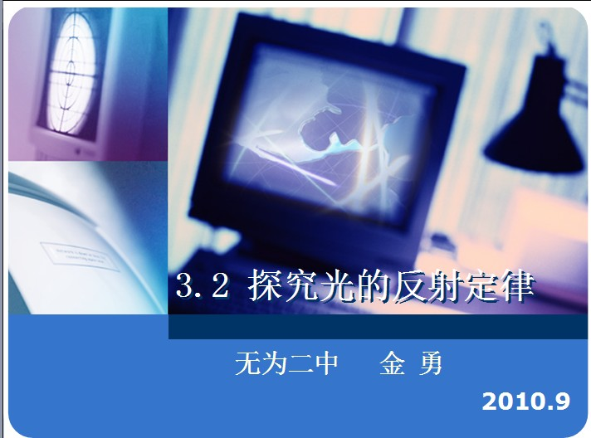
打开“3.2 探究光的反射定律.ppt”课件，显示第一屏。
光在同一种均匀介质中是沿直线传播的，如果传播到两种介质的界面时，情况又会怎样呢？
㈡推进新课
一、研究光的反射现象
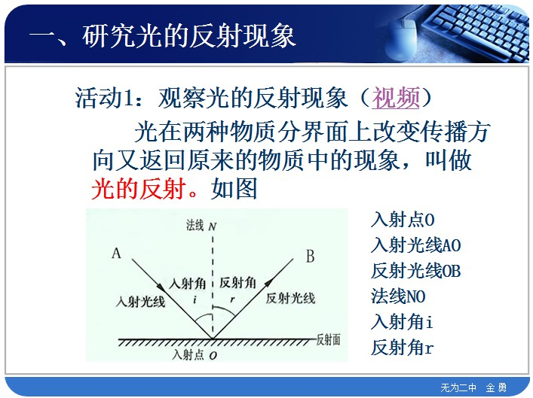
课件屏幕切换到第二屏，先观看一些生活中的光的反射现象的视频（包括活动1），然后给出光的反射的定义，并展示光的反射光路图，同时学习光的反射光路图中的六要素：入射点、入射光线、反射光线、法线、入射角、反射角。
一般物体的表面都能反射光，我们能看不到不发光的物体，就是由于物体反射光的缘故。
二、探究光的反射定律
课件切换到第三屏，
- 介绍“活动2：探究光的反射定律”的实验器材并出示实物；
- 共同观看实验视频并演示实验；
- 归纳出实验结论，并指出这就是光的反射定律。强调是反射角等于入射角！
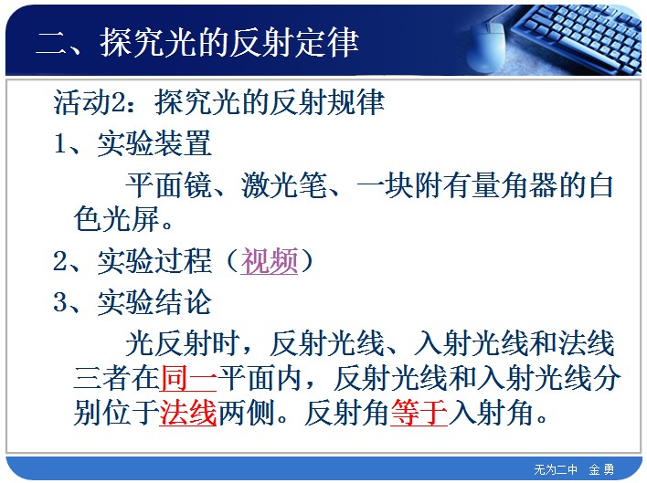
问：根据光的反射定律，你能解释活动1的现象吗？
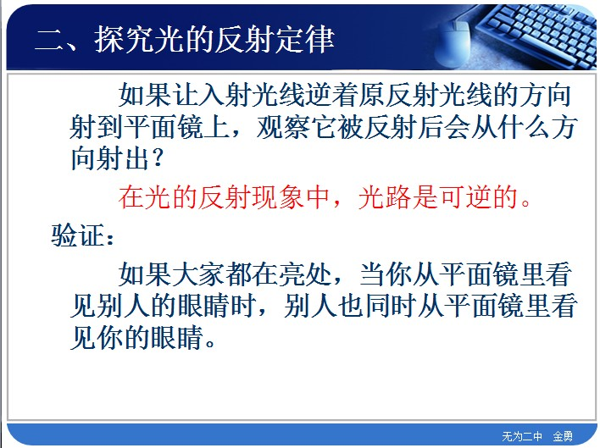
课件切换到第四屏，
问：如果让入射光线逆着原反射光线的方向射到平面镜上，观察它被反射后会从什么方向射出？
演示后得出结论：在光的反射现象中，光路是可逆的。
举例验证。
三、镜面反射与漫反射
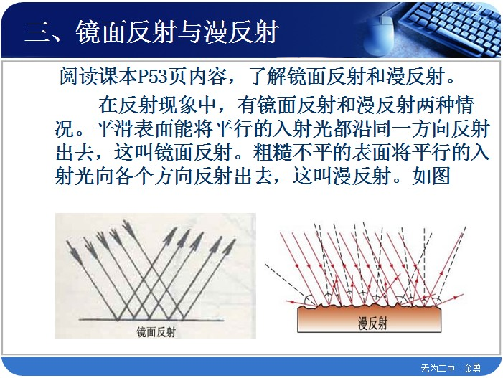
课件切换到第五屏，

阅读课本P53页内容，了解镜面反射和漫反射。
师生共同总结出镜面反射和漫反射的定义，并强调镜面反射和漫反射都遵循光的反射定律。
思考：为什么用久了的黑板常会因“反光”而看不清上面的字？怎样才能使黑板不“反光”？
学生回答，然后教师总结出：用久了的黑板被磨得比较平滑，容易发生镜面反射，这就的我们感觉到的“反光”。使黑板不反光的方法有二：一是重新涂上黑板油漆，这种特定油漆不很平滑，可以避免镜面反射；二是遮挡讲台前两侧窗户进来的光线，减小平行光线的射入。
课件切换到第六屏，要求学生在底下先完成课堂练习，然后在共同订正。
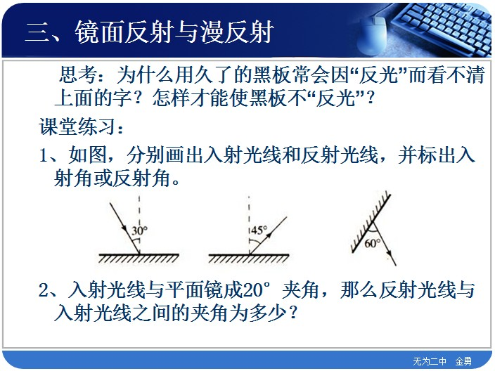
四、光反射的应用
阅读课本P54页内容，了解光反射的应用。
课件切换到第七屏，
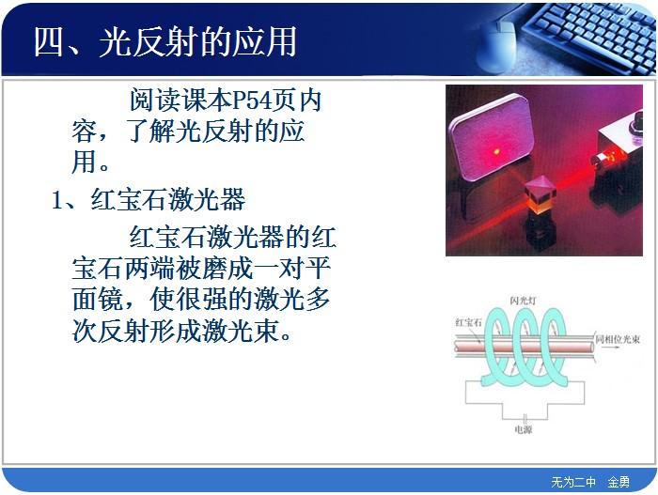
- 红宝石激光器
红宝石激光器的红宝石两端被磨成一对平面镜，使很强的激光多次反射形成激光束。
课件切换到第八屏，
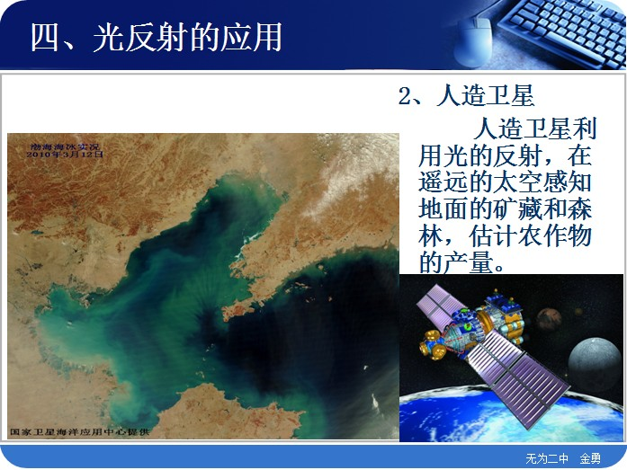
2、人造卫星
人造卫星利用光的反射，在遥远的太空感知地面的矿藏和森林，估计农作物的产量。
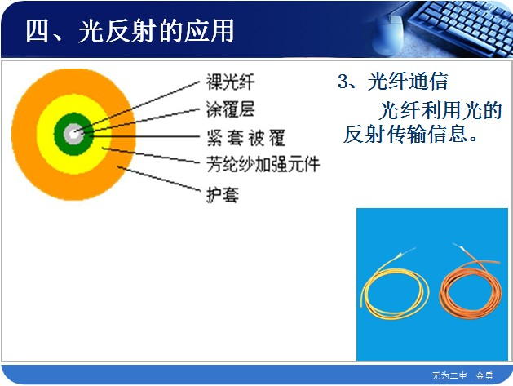
课件切换到第九屏，

3、光纤通信
光纤利用光的反射传输信息。
课件切换到第十屏，
4、潜望镜
潜望镜利用两个与水平面成45°夹角，且互相平行的平面镜对光的反射，使海底的人可以看到海面的情况。
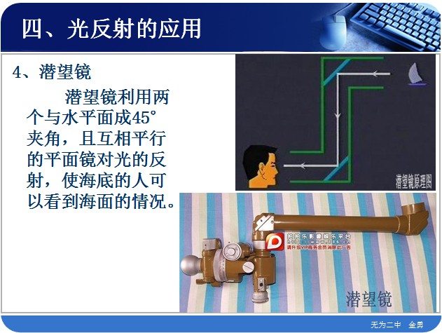
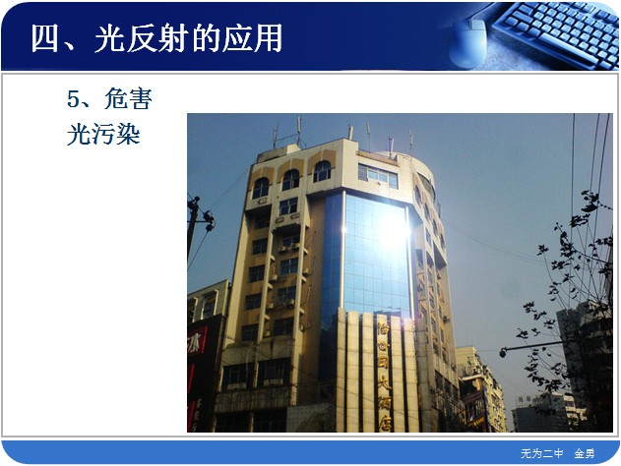
课件切换到第十一屏，
5、危害
光污染。
㈢课堂小结
问：通过本节课的学习，你学到了什么？
课件切换到第十一屏，通过观看课件“光的反射”总结出本节课所学习的知识点。
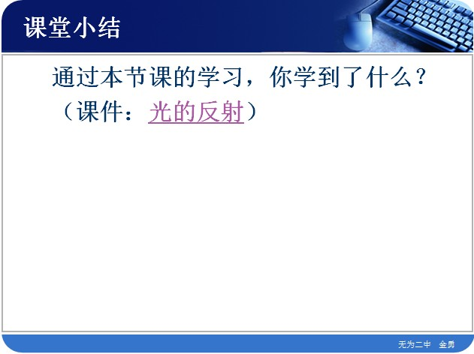
㈣作业
自我评价与作业 1、3。
板书设计：
第二节 探究光的反射定律
一、研究光的反射现象
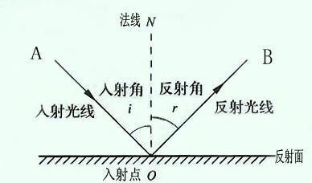
1、光的反射：光在两种物质分界面上改变传播方向又返回原来的物质中的现象。
2、六要素：入射点、入射光线、反射光线、法线、入射角、反射角。
二、探究光的反射定律
1、光的反射定律：光反射时，反射光线、入射光线和法线三者在同一平面内，反射光线和入射光线分别位于法线两侧。反射角等于入射角。
2、在光的反射现象中，光路是可逆的。
三、镜面反射与漫反射
1、镜面反射：平行的入射光线反射后，其反射光线仍然平行。
2、漫反射：平行的入射光线反射后，其反射光线射向四面八方。
3、漫反射和镜面反射都遵循光的反射定律。
四、光反射的应用
1、应用：红宝石激光器、人造卫星、光纤通信、潜望镜等。
2、危害： 光污染等。
教学反思：
本节课的核心是引导学生通过实验探究光的反射规律。我让学生分别直接和用一块小镜子将激光笔直射和反射到天花板上，这样可以复习光的直线传播，同时很自然的引入了新课。为了这节课的知识储备介绍反射及“一点、两角、三线”这些探究光的反射定律的基础知识！慢慢的让学生不知不觉的就进入了教学主题。接着观看视频和课堂演示实验，让他们通过观察实验自已去探索光的反射定律。在学生实验的基础上总结出光的反射定律。接着得出另外一条规律：光路是可逆的。学生在上述探索过程中，观察、思维、想象能力得到了有效的锻炼，学生在完成探索的过程中，不但能学到知识和探索的方法，体验到探索的乐趣，还能认识到探索自然科学规律必须采取、认真细致的科学态度。本节课课堂气氛较活跃，学生能够在学习物理概念后，在课堂的后续学习：猜想、探究、归纳结论中应用这些物理语言.让同学们归纳光的反射定律时，学生不理解我要问的内容到底是什么，可见我在此处设问还要提炼，让学生更清晰明白老师的意图，并且能对学生善于引导，让学生能回答出问题。这节课原本设计是讲解新课后，让学生加强巩固光路图的练习，通过练习让新课从探究过渡到镜面反射和漫反射，这既让学生联系了光路图的作法，又让学生很直观的看出镜面反射和漫反射的各自特征！学生加强巩固镜面反射和漫反射的练习。由于时间关系并从学生反馈的信息来看有个别的问题没有讲清楚，非常遗憾，特别是漫反射也遵守光的反射规律,学生掌握不牢固,以后在教学中加强时间的控制及语言精炼的联系！

